**projekt** do předmětu **PGR – Počítačová grafika 2021**

**Zobrazení modelů automobilů pomocí OpenGL**

řešitel: **Boris Burkalo**, xburka00

# Zadání

1. Získání modelů automobilů, nejlépe modely, které jezdí v ČR, nebo aspoň realistické modely.
2. Zobrazení těchto modelů v nějakém grafickém enginu, popř. upravení modelů pro následné použití ve vytvářené aplikaci – úprava transparentních objektů, barev, velikosti…
3. Vytvoření první části programu, který dokáže zobrazit jakékoliv modely, které jsou na vstupu, bez ohledu na počtu meshů, nebo složitosti modelu.
4. Implementace kamery, která se dokáže kolem zobrazovaného modelu pohybovat a program na ni bude patřičně reagovat.
5. Implementace osvětlovacího modelu.
6. Zobrazení nějaké *Environment/Cube map*, která obklopí celou scénu.
7. Implementace jednoduchého odrazu okolí – *Environment map*.
8. Vložení blízkého okolí kolem modelu auta.
9. Implementace stínů.
10. Implementace odrazu blízkého okolí.
11. Další vylepšování programu.

# Nejdůležitější dosažené výsledky

1. Schopnost přidávat si libovolně modely do mého programu. Model stačí pouze uloži to 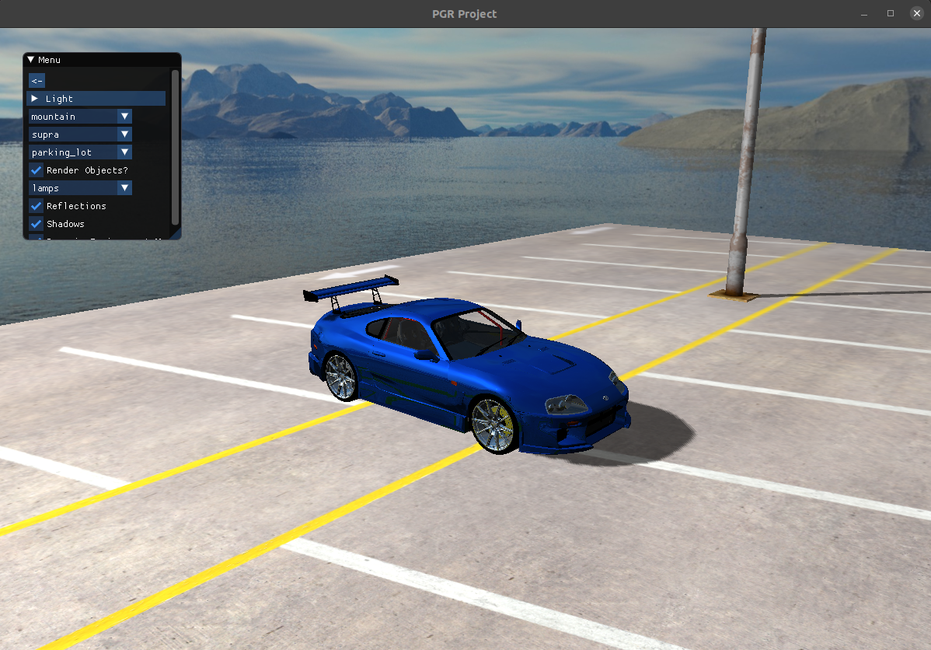s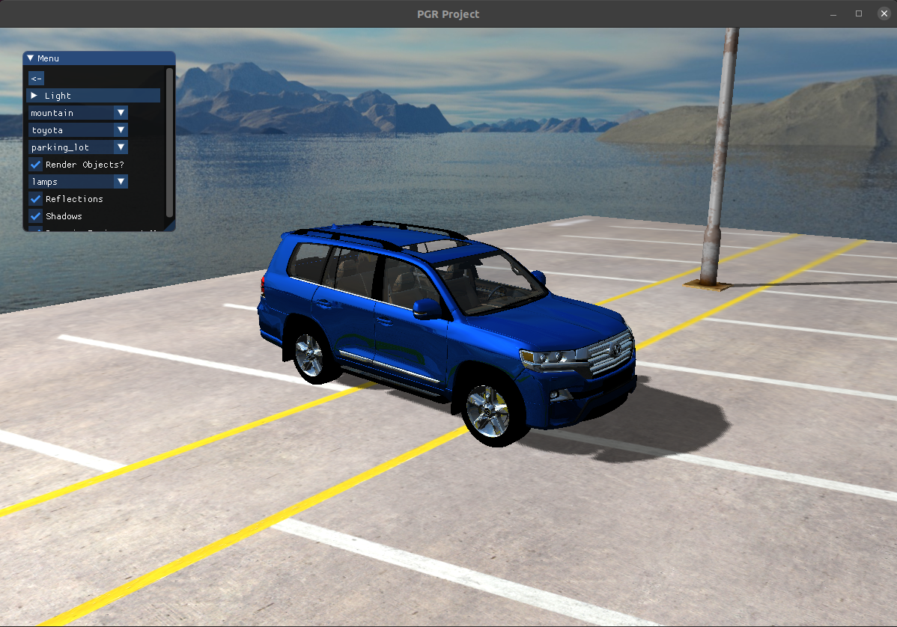ložky „models“ (nazvat složku pro model stejně, jako model samotný). Stejně tak přidávání okolních objektů a Skyboxů.

# 

1. Zobrazení odrazů okolní jak blízké, tak daleké scény.

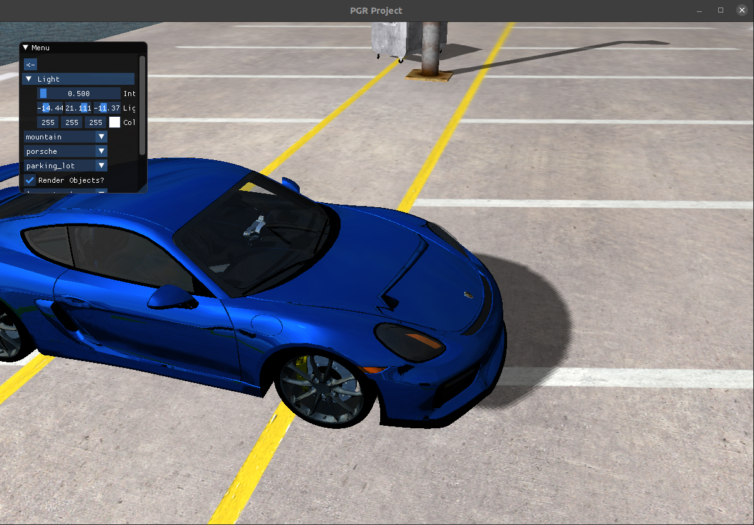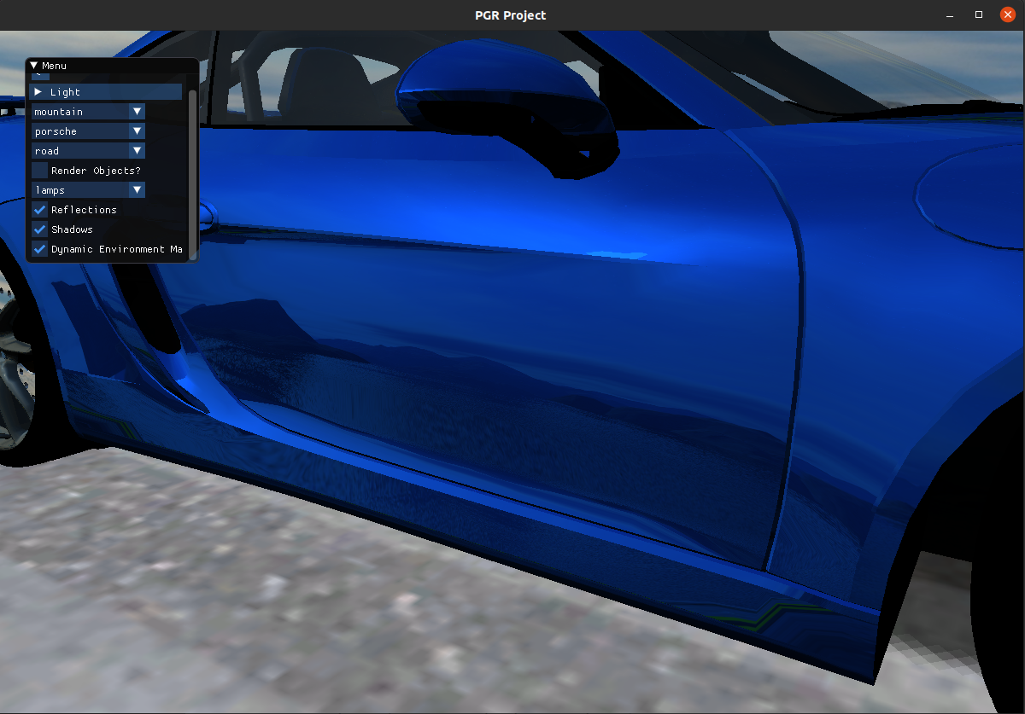

1. Zobrazení stínů pomocí metody *Shadow mapping.*

# 

# Ovládání vytvořeného programu

1. Ovládání kamery:
   * W, S – pohyb kamery dopředu/dozadu
   * A, D – pohyb kamery doleva/doprava
   * Levý CTRL, mezerník – pohyb kamery dolů/nahoru
   * Stlačené levé tlačítko myši + pohyb myší – změna pohledu na scénu
2. Změna scény – pomocí posouvatelného menu:
   1. Šipka zpět pro návrat do úvodní obrazovky (a smazání scény)
   * Světlo
     + Změna pozice světla (v iniciálním stavu je nastavené tak, aby odpovídalo scéně)
     + Změna intenzity světla
     + Změna barvy světla
   1. *Dropdown* menu pro změnu Skyboxu
   2. *Dropdown* menu pro změnu modelu auta
   3. *Dropdown* menu pro změnu povrchu, na kterým se model auta vyskytuje
   4. *Checkbox* vykreslení okolních objektů
   5. *Dropdown* menu pro změnu vykreslených okolních objektů
   6. *Checkboxy* pro změny způsobu vykreslování scény:
      * Vykreslování základních odrazů Skyboxu od modelu auta
      * Vykreslování stínů pro scénu
      * Vykreslování komplexnější stínů pomocí dynamické *Environment Map*

# Zvláštní použité znalosti

Uveďte informace, které byly potřeba nad rámec výuky probírané na FIT. Vysvětlete je pomocí obrázků, schémat, vzorců apod.

Práce s ImGUI, dynamic environment mapping, práce s modely a s jednotlivými formáty, práce s grafickým enginem, skyboxy, model loading

Rozsah: podle potřeby

# Použité technologie

Zde vypište, jaké technologie vaše řešení používá – co potřebuje k běhu, co jste použili při tvorbě, atd. Text strukturujte, použijte odrážky, číslování…

Moje řešení předpokládá již nainstalované funkční verze:

* [GLEW](http://glew.sourceforge.net/) – The OpenGL Extension Wrangler Library
* [GLFW](https://www.glfw.org/) – aplikační rozhraní pro vytváření oken a kontextu, zachytávání vstupu…

Ve složce „vendor“ jsou dále uložené:

* [GLM](https://github.com/g-truc/glm) – OpenGL Mathematics - matematická knihovna pro OpenGL
* [Dear ImGui](https://github.com/ocornut/imgui) - knihovna pro vytváření grafického rozhraní pro C++
* [stb_image](https://github.com/nothings/stb) – knihovna pro nahrávání a dekódování obrázků pro C++

Ostatní

* [Doxygen](https://www.doxygen.nl/index.html) – knihovna pro vytváření dokumentace

Rozsah: cca 7 odrážek

# Použité zdroje

Zde vypište, které zdroje jste použili k tvorbě: hotový kód, hotová data (obrázky, modely, …), studijní materiály. Pokud vyplyne, že v projektu je použit kód nebo data, která nejsou uvedena tady, jedná se o závažný problém a projekt bude pravděpodobně hodnocen 0 body.

Studijní materiály a zdrojové kódy:

* Základní práce s OpenGL:
  + <https://learnopengl.com/>
  + https://www.youtube.com/thechernoproject
  + <http://www.opengl-tutorial.org/>
* Dynamic Environment Mapping:
  + <https://github.com/khongton/Dynamic-Cubemaps> a <https://khongton.github.io/Dynamic-Cubemaps/>
  + https://docs.gl/
  + http://assimp.sourceforge.net/lib_html/index.html

3D Modely a textury

* Modely aut - <https://www.cgtrader.com/raddysa71arxi>
* Model lamp - https://www.cgtrader.com/free-3d-models/exterior/industrial/lamp-street-lighting-low-poly-object
* Model silnice - https://free3d.com/3d-model/old-road-93173.html
* Model popelnice - <https://www.cgtrader.com/free-3d-models/exterior/street/trash-can-6e697d04-4e7d-4f50-8716-70e507470f41>
* Skyboxy - http://www.humus.name/index.php?page=Textures&start=24

Ostatní:

* Při využítí konktétního kódu z nějakého fóra (jako je například [Stack Overflow](https://stackoverflow.com/)) je vždy přidaný link v komentáři nad použitým kódem.

# Co bylo nejpracnější

Nejpracnější pro mě bylo se rozkoukat a pořádně si ošahat práci s OpenGL. Vykreslení prvních primitiv a prvních obrazců, popřípadě implementování a nanášení textur bylo velice pracné a spíše metodou pokus-omyl. Dále mi ze začátku působilo problém nahrávání modelů a zpracovávání různých vstupních souborů s několika , jelikož každý model byl nějakým způsobem jiný. Dlouho mi také zabralo vymyslet a zpracovat, jak fungují v počítačové grafice odrazy a jakým způsobem je zpracovat v programu.

# Zkušenosti získané řešením projektu

Tento projekt byl pro mě jednoznačně nejzábavnějším a nejzajímavějším projektem tohoto semestru, jelikož se chci v budoucnu počítačovou grafikou i nadále zabývat. Naučil mě základní i lehce pokročilou práci s OpenGL, naprosté základy vykreslování složitějších modelů pomocí OpenGL, základní funkcionalitu odrazů, stínování a dalších různých praktik, ze kterých můžu v budoucnosti čerpat. Také mi projekt „oprášil“ a zároveň prohloubil již předešlé znalosti z C++.

# Autoevaluace

**Technický návrh: 90%** (analýza, dekompozice problému, volba vhodných prostředků, …)

Myslím si, že jsem správně uchopil zadání, postupoval správným způsobem a úspěšně zvládl technický návrh implementovaného programu.

**Programování: 85%** (kvalita a čitelnost kódu, spolehlivost běhu, obecnost řešení, znovupoužitelnost, …)

Myslím si, že můj kód je relativně čitelný a obecný. To hlavně díky tomu, že jsem začal řešení implementovat až po tom, co jsem si vytvořil „boilerplate“ pro celý projekt. Jednotlivé objekty OpenGL mají svojí vlastní interpretaci v podobě tříd i v mém kódu pro snadné upravování. OpenGL funkce jsou abstrahovány v podobě mého vlastního kódu. Samotné modely jsou také reprezentovány a jsou snadno upravovatelné.

**Vzhled vytvořeného řešení: 70%** (uvěřitelnost zobrazení, estetická kvalita, vhled GUI, …)

Myslím si, že vzhled mnou vytvořeného zobrazení není špatný, byť jsou různé věci, které bych sám chtěl vylepšit a upravit.

**Využití zdrojů: 85%** (využití existujícího kódu a dat, využití literatury, …)

Výhodou mého zadání projektu rozhodně byla míra a kvalita návodů, které na téma základního vykreslování v OpenGL existují. Značnou část věcí jsem si tedy převzal a upravil na základě postupů vysvětlených v mnou uvedených zdrojích.

**Hospodaření s časem: 50%** (rovnoměrné dotažení částí projektu, míra spěchu, chybějící části řešení, …)

Nízké hodnocení bych si dal především kvůli tomu, že jsem se často (byť jsem s projektem začal dřív) zasekával na velice dlouhou dobu na trivialitách. Bohužel to bylo z části i tím, že programování v OpenGL je do značné míry složité na ladění, díky čemu jsou i triviální chyby složité na odhalení a na vyřešení.

**Celkový dojem: 90%** (pracnost, získané dovednosti, užitečnost, volba zadání, cokoliv, …)

Myslím si, že vzhledem k tomu, že jsem s OpenGL před tímto projektem nikdy nepracoval je mé řešení obstojné a v budoucnosti využitelné ať už jen pro inspiraci při mém dalším projektu. Řešení projektu jako takové mě naučilo opravdu spoustu užitečných dovedností, jelikož mě počítačová grafika jako taková velice zajímá a otevřel mi dveře k novým nápadům a ambicím. Samotné zadání mi připadlo velice dobré a zábavné na řešení.

# Doporučení pro budoucí zadávání projektů

Rád bych viděl co vytvořili ostatní studenti, jelikož mě naprostá většina ostatních zadání taktéž zaujala. Bylo by dobré vytvořit na konci semestru nějakou hromadnou galerii (Youtube playlist/cokoliv), kam by studenti umístili videa svých vypracovaných projektů.